[Optional] [Bài tập] Tìm chuỗi liên tiếp có độ dài lớn nhất

Mục đích
Luyện tập thuật toán tìm kiếm

Mô tả
Viết chương trình nhắc người dùng nhập chuỗi và hiển thị chuỗi con được sắp xếp theo thứ tự có độ dài lớn nhất. Phân tích sự phức tạp về thời gian của chương trình.
Đây là một chạy mẫu:
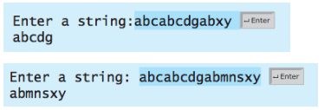
https://github.com/codegym-vn/apj-find-maximum-consecutive-increasingly (tham khảo)

